KELEIVIŲ SU NEGALIA AR RIBOTU JUDUMU APTARNAVIMO PROCESAS

  - Pagrindinė proceso informacija
Svarbi informacija
Procese naudojamos informacinės sistemos | - Bilietų pardavimo sistema;
Su proceso vykdymu susiję teisės aktai
Proceso standarto priedai | - Technikui operatoriui pateikiama informacija apie keleivį (1 priedas)  - Stoties budėtojui pateikiama informacija apie keleivį (2 priedas)  - Žmonių su negalia aptarnavimo registracijos žurnalas (3 priedas)

Pagrindiniai proceso rodikliai (PPR)
PPR pavadinimas | PVR, kuriam priskirtas PPR, pavadinimas | PPR matavimo būdas ir šaltinis | Periodiškumas
Aptarnautų neįgaliųjų ar riboto judumo turinčių asmenų skaičius vnt. | Klientų srautas stotyse (vnt.) | Skaičiuojama pagal Neįgaliųjų ar riboto judumo turinčių asmenų registrą, | Vieną kartą per metus
Gautų skundų skaičius, vnt. | Klientų pasitenkinimas (NPS) (%) | Skundų skaičius | Vieną kartą per metus

Vartojamos sąvokos ir santrumpos
Sąvoka / Santrumpa | Apibrėžtys / Paaiškinimai
BPS | Bilietų pardavimo sistema
GS | Geležinkelio stotis
PRM | „Persons with reduced mobility“
Keleivis | Neįgalusis ar ribotą judumą turintis asmuo
LG | Akcinė bendrovė „Lietuvos geležinkeliai“
Budėtojas | UAB „LG Keleiviams“ Stoties budėtojas
48/24 val. | Europos Parlamento ir Tarybos Reglamentas (Eb) Nr. 1371/2007 (24 straipsnis). Rekomendacija pranešti prieš 48 val., jei keliaujama į užsienį ir prieš 24 val., jei kelionė vyksta Lietuvos teritorijoje.
Neįgaliųjų ar riboto judumo asmenų registras | Apsaugotas slaptažodžiu, excel ar word tipo neįgaliųjų ar riboto judumo turinčių asmenų aptarnavimo registro dokumentas, kuris saugomas slaptažodžiu
Pagalba | Įlaipinimo / išlaipinimo, informacijos suteikimo ir (ar) palydos paslauga
Keleivio informacinis lapas | Apsaugotas slaptažodžiu, excel ar word tipo dokumentas, kuriame surašyta informacija pagal priedą Nr. 2
Stotys kur budi budėtojas | Vilniaus, Kauno, Šaulių, Klaipėdos geležinkelių stotys
Operacinės grupės tvarkdarys | UAB „LG Keleiviams“ Operacinės grupės tvarkdarys
Eksploatacijos tvarkdarys | UAB „LG Keleiviams“ Eksploatacijos tvarkdarys

  - Proceso diagrama
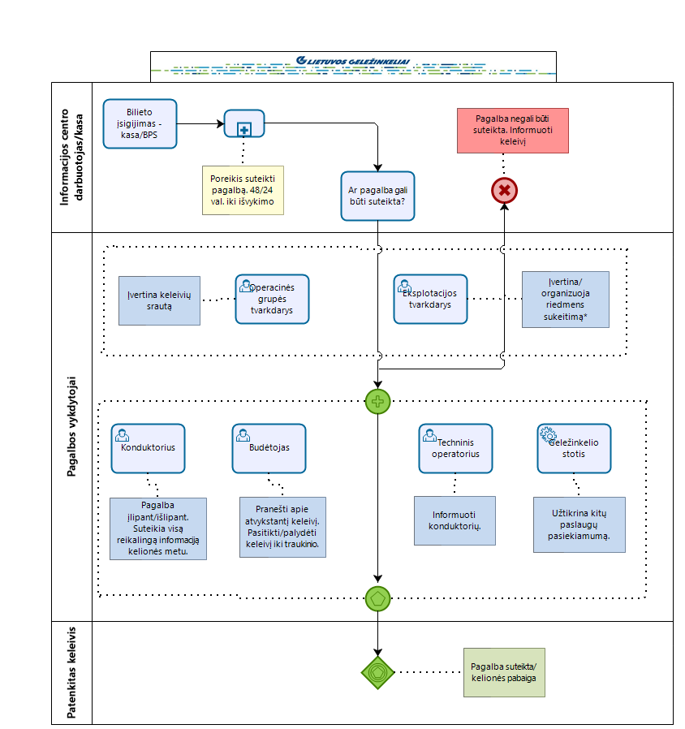
*PRM atitinkančių riedmenų yra 39%

3. Proceso veiksmų aprašymas

Veiksmo pavadinimas | Veiksmo aprašymas | Proceso dalyvis, kuris atlieką veiksmą | Atliekant veiksmą naudojama informacinė sistema
Įvertinti ar pagalba gali būti suteikta | El. paštu iš elektroninės sistemos gavus laišką, kad keleivis perkant bilietą užsakė pagalbą, atsižvelgti į: traukinio vykimo datą, laiką, maršrutą, keleivio negalią/judumą, įvertinti ar keleiviui gali būti suteikta pagalba. | Informacijos centro darbuotojas | BPS
Riedmens sukeitimas | Gavus užklausą iš informacijos centro darbuotojo apie keleivį: įvertina keleivių srautą, informuoja eksploatacijos tvarkdarį dėl galimybės sukeisti riedmenį ir perduoda informaciją informacijos centro darbuotojui. | Operacinės grupės tvarkdarys | Nėra
Riedmens sukeitimas | Gavus tolimesnę informaciją iš operacinės grupės tvarkdario: įvertina galimybes sukeisti riedmenį ir organizuoja riedmens sukeitimą.  Pastaba: PRM atitinkančių riedmenų yra 39%. | Eksploatacijos tvarkdarys | Nėra
Informuoti keleivį | Nesant galimybei suteikti pagalbą, informuoti apie tai keleivį telefonu arba el. paštu. Gali būti pasiūlytas kitas laikas. | Informacijos centro darbuotojas | Nėra
Informuoti stoties budėtojus | Esant galimybei suteikti pagalbą, el. paštu (naudojantis darbuotojų kontaktų sąrašu) informuoja stoties budėtojus siunčiant keleivio informacinį lapą el. | Informacijos centro darbuotojas | Nėra
Informuoti stoties budėtoją | Keleiviui įsigijus kelionės bilietą GS ir nurodžius, kad yra reikalinga pagalba, naudojantis darbuotojų kontaktų sąrašu, telefonu informuoja apie tai savo regiono stoties budėtoją, nurodant priede Nr. 2 nurodytą informaciją apie keleivį. | Kasininkas | Nėra
Pranešti apie atvykstantį keleivį | El. paštu (naudojantis darbuotojų kontaktų sąrašu) informuoja visus darbuotojus, nurodant priede Nr. 1 nurodytą informaciją. | Stoties budėtojas | Nėra
Pasitikti keleivį | Pasitikti keleivį iš anksto sutartoje vietoje, bet ne vėliau kaip iki traukinio išvykimo lieka 30 min. Pasitikus, paprašyti keleivio patikslinti priede Nr. 1 nurodytą informaciją.  Pastaba: procesas atliekamas tik tose GS, kur budi stoties budėtojas. | Stoties budėtojas | Nėra
Palydėti iki traukinio | Palydėti keleivį iki traukinio ir perduoti jį konduktoriui.  Pastaba: procesas atliekamas tik tose GS, kur budi stoties budėtojas. | Stoties budėtojas | Nėra
Užpildyti / patikslinti registrą | Užpildyti / patikslinti neįgaliųjų registrą.  Pastaba:  - Neįgaliųjų ar riboto judumo turinčių asmenų registras užpildomas kaip galima greičiau, gavus informaciją iš Informacijos centrodarbuotojo. Už neįgaliųjų ar riboto judumo turinčių asmenų registro užpildymą atsakingas tas stoties budėtojas, iš kurio regiono išvyksta / išvyko keleivis.  - Neįgaliųjų ar riboto judumo turinčių asmenų registras patikslinamas kaip galima greičiau po pagalbos suteikimo. Už registro patikslinimą atsakingas tas stoties budėtojas, į kurį regioną atvyko keleivis. | Stoties budėtojas | Nėra
Informuoti konduktorių | Keleivio vykimo dieną, bet ne vėliau kaip 60 min. iki keleivio išvykimo, informuoti konduktorių, kuris vyksta traukiniu, kuriuo vyksta keleivis, nurodant priede Nr. 1 nurodytą informaciją. | Technikas operatorius | Nėra
Informuoti mašinistą | Prieš išvykimą nustatytu maršrutu, žodžiu informuoja mašinistą apie keleivį. | Konduktorius  Konduktorius | Nėra
Padėti keleiviui | Padeda keleiviui įlipti į traukinį, jei reikia, paruošia keltuvą. | Konduktorius  Konduktorius
Paruošti keltuvą | Paruošti keltuvą keleivio įlaipinimui.  Pastaba: GS, kur naudojami mobilūs keltuvai, esant galimybei, padeda mašinistas. | Konduktorius  Konduktorius | Nėra
Padėti įvežti keleivį | Padėti įvežti keleivį į traukinį ir prisegti. | Konduktorius  Konduktorius | Nėra
Paruošti keltuvą išlaipinimui | Paruošti keltuvą keleivio išlaipinimui.  Pastaba: GS, kur naudojami mobilūs keltuvai, esant galimybei, padeda mašinistas. | Konduktorius  Konduktorius | Nėra
Padėti keleiviui išlipti | Padeda keleiviui išlipti. | Konduktorius  Konduktorius | Nėra
Pasitikti keleivį | Atvykus traukiniui į stotį, pasitikti keleivį ir jį palydėti iki išėjimo iš GS.  Pastaba: procesas atliekamas tik tose GS, kur budi stoties budėtojas. | Stoties budėtojas | Nėra
Palydėti keleivį iki GS |  | Stoties budėtojas | Nėra

1 priedas
TECHNIKUI OPERATORIUI PATEIKIAMA INFORMACIJA APIE KELEIVĮ

- Negalios/riboto judumo forma (sutrikusi judėjimo funkcija (gali naudoti neįgaliųjų vežimėlį), sutrikęs regėjimas, neregiai, kurtieji, senyvo amžiaus žmonės, šeimos su mažamečiais vaikais);
- Kelionės data, maršrutas;
- Išvykimo ir atvykimo laikas;
- Išvykimo ir atvykimo stotis;
- Ar kartu keliaus lydintis asmuo

2 priedas
STOTIES BUDĖTOJUI PATEIKIAMA INFORMACIJA APIE KELEIVĮ

- Keleivio vardas;
- Negalios/riboto judumo forma (sutrikusi judėjimo funkcija (gali naudoti neįgaliųjų vežimėlį), sutrikęs regėjimas, neregiai, kurtieji, senyvo amžiaus žmonės, šeimos su mažamečiais vaikais);
- Kelionės data, maršrutas;
- Išvykimo ir atvykimo laikas;
- Išvykimo ir atvykimo stotis;
- Kontaktinis telefono numeris;
- Ar kartu keliaus lydintis asmuo.

3 priedas
NEĮGALIŲJŲ AR RIBOTO JUDUMO TURINČIŲ ASMENŲ APTARNAVIMO REGISTRACIJOS ŽURNALAS
